
REA Empresa e Iniciativa Emprendedora. Proyecto EDIA
Ciclos Formativos. Grado Medio y Grado Superior.

ENTRECOMP

F U E N T E:
D O S S I E R D E L E Q U I P O T É C N I C O D E C U L T U R A E M P R E N D E D O R A E X T R E M A D U R A

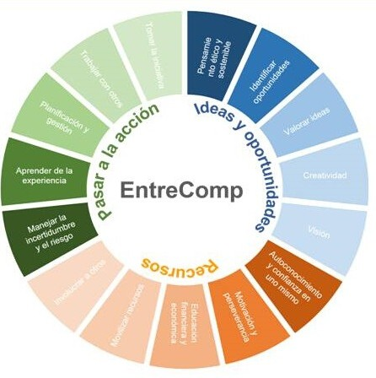

1 5 S U B C O M P E T E N C I A S
E M P R E N D E D O R A S
O R G A N I Z A D A S E N 3 Á R E A S

Ideas y oportunidades

Recursos

Pasar a la acción
IDEAS Y OPORTUNIDADES
Identificar oportunidades Creatividad
Visión
Evaluar ideas
Pensamiento ético y sostenible

RECURSOS
Autoconocimiento
Motivación y perseverancia Movilizar recursos
Educación financiera y económica
Involucrar a otras personas

PASAR A LA ACCIÓN
Tomar la iniciativa
Planificación y gestión
Manejar la incertidumbre, la ambigüedad y el riesgo
Trabajar con otras personas
Aprender de la experiencia

DEFINE TRES GRANDES ÁREAS COMPETENCIALES QUE A SU VEZ ENGLOBAN
OTRAS 15 SUBCOMPETENCIAS
EntreComp, Marco europeo de la competencia emprendedora, que pretende ser una herramienta para, de manera general, mejorar la capacidad emprendedora de las organizaciones y ciudadanía europeas.

Se nombran 15 subcompetencias emprendedoras organizadas en 3 áreas: Ideas y oportunidades, Recursos, y “ Pasar a la acción”. Esta denominación tiene como objetivo reforzar la competencia emprendedora como habilidad para transformar las ideas y oportunidades en acción con la movilización de recursos. Estos recursos puede ser personales, materiales o inmateriales. Las tres áreas están profundamente
interrelacionadas.

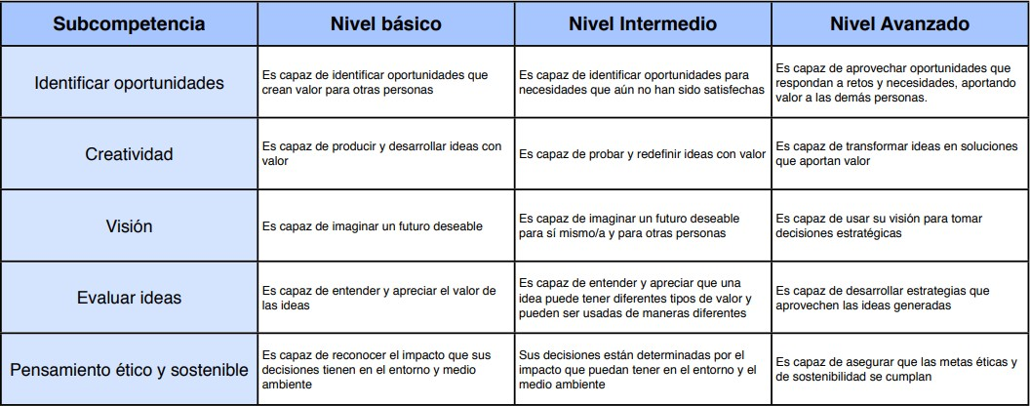
Ideas y Oportunidades
ENTRECOMP

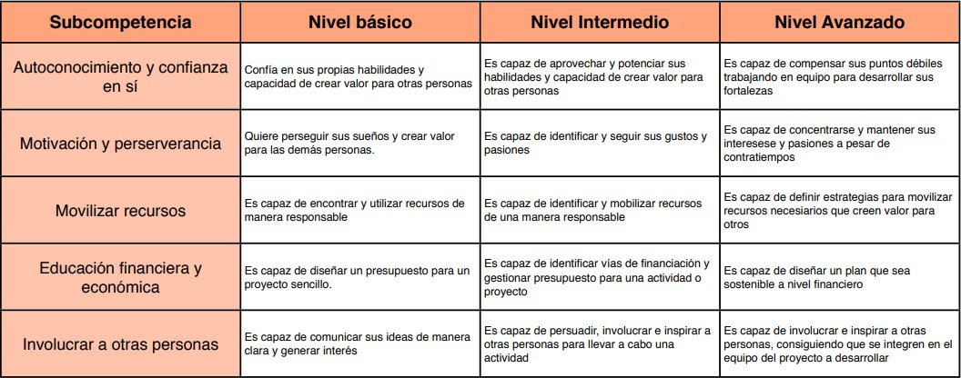
Recursos
Pasar a la acción
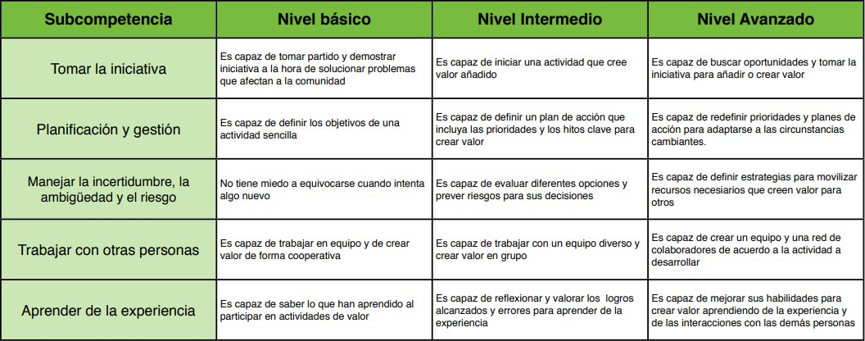
Píldora formativa EntreComp de Cedec se encuentra bajo una Licencia Creative Commons Atribución-CompartiIgual 4.0 España.

